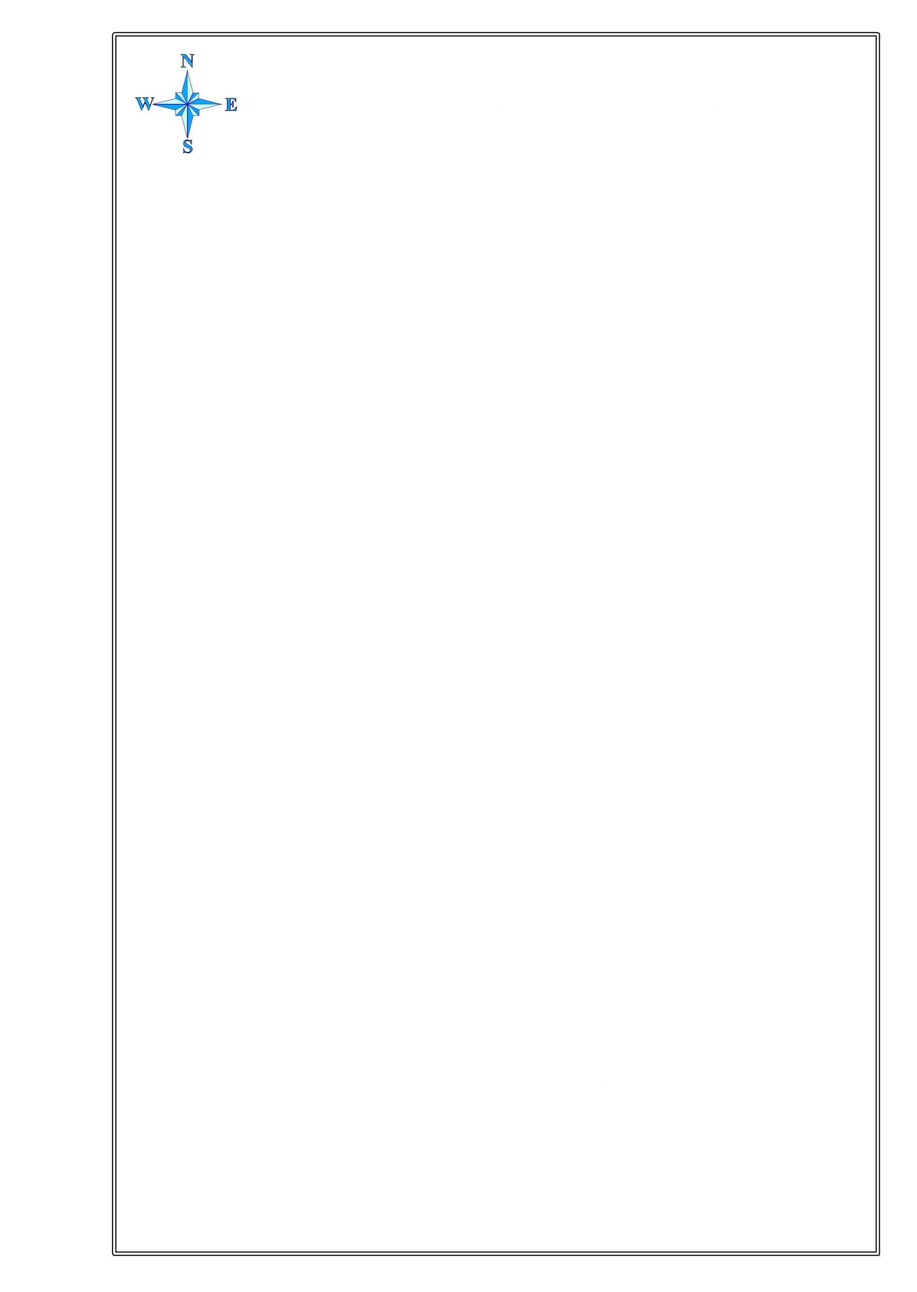

**СХЕМА ВОДНОГО ОБЪЕКТА**

*Наименование*

*водного объекта*

*Площадь, га*

*Местоположение*

*Муниципальное*

*образование*

Озеро без названия

1,8

22,0 км ЮЗ г. Тюмени

Тюменский муниципальный район

*Субъект*

*РФ*

Тюменская

область

Описание границ рыбоводного участка:

т.1 - 56°58′8″С / 65°23′30″В;

т. 2 - 56°58′13″С / 65°23′27″В;

т. 3 - 56°58′12″С / 65°23′35″В.

Границы рыбоводного участка определены последовательным соединением точек 1, 2 и 3 по береговой линии водного объекта.

Система координат WGS 84.

Схема № 3